В гостях у пожарных

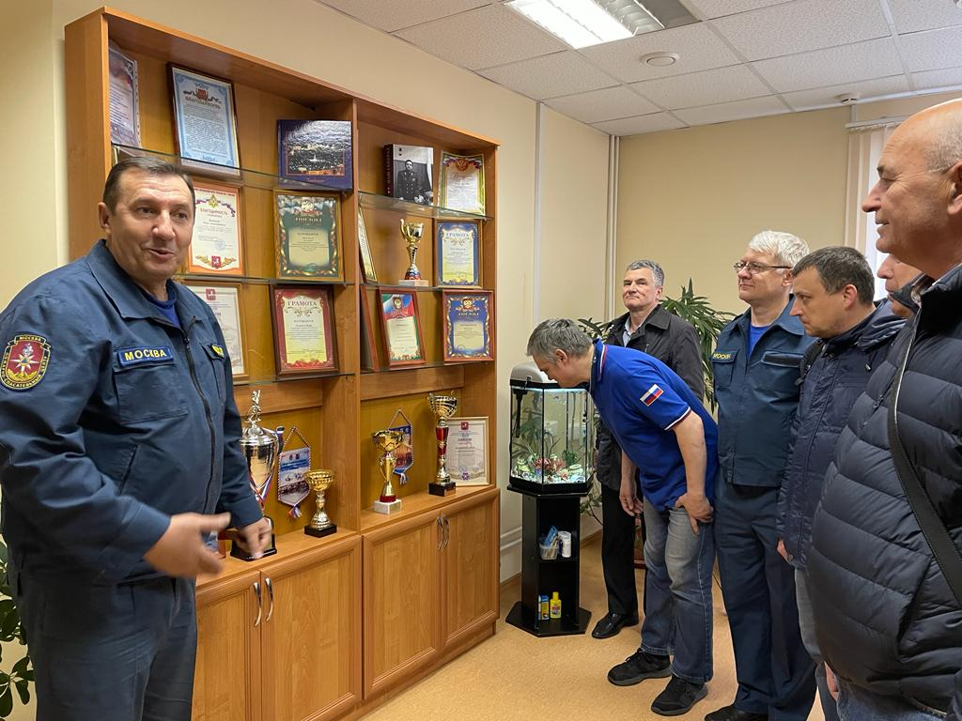

Сотрудники Управления по ЮЗАО Департамента ГОЧСиПБ побывали в Пожарно-спасательном отряде № 215 Государственного казенного учреждения города Москвы «Пожарно-спасательный центр».
Здание этого пожарно-спасательного отряда было построено в 2015 году. Это одно из самых современных и отвечающих всем требованиям по размещению сотрудников и техники зданий пожарно-спасательных подразделений в Москве.
Знакомство с организацией деятельности отряда провел его начальник Леонид Леус.
Экскурсия началась с пункта связи, где на карте Москвы показан район выезда подразделения, места расположения наиболее важных промышленных объектов и объектов с массовым пребыванием людей, места забора воды. Леонид Леус обратил внимание на то, что занятия с пожарными по изучению района выезда проводятся постоянно, ведь от умения грамотно расставить технику во время пожара в сложных городских условиях зависит время его ликвидации.
Сотрудники управления ознакомились с тактико-техническими характеристиками пожарной и спасательной техники отряда. Особенностью этого отряда является то, что ежедневно в летний период в расчет наряду с пожарными автомобилями заступает группа быстрого реагирования на мотоциклах, которая может более оперативно прибыть к месту небольшого происшествия и оказать помощь пострадавшим. На мотоциклах к месту происшествия вывозятся компактные наборы спасательного инструмента, огнетушитель, аптечки первой помощи и другое оборудование. В настоящее время группа быстрого реагирования практически ежедневно выезжает на дорожно-транспортные происшествия, а во время особо-жаркого периода для профилактических работ с населением на водоемах Москвы.
В помещениях отряда созданы все условия не только для несения службы дежурной сменой, но и для учебы, отдыха пожарных. Современные учебные классы, холлы для психологической разгрузки, душевые, спортзал, конференцзал.
Получилось так, что во время экскурсии поступил вызов на выезд. Диспетчер принял сигнал о возгорании в квартире жилого дома.
Можно было своими глазами убедиться, как в течение одной минуты пожарные спускаются со второго этажа для скорости по специальным столбам, надевают боевую одежду, и вот они уже в машинах. Еще несколько секунд, и пожарные машины с надписью на борту 215 под звук сирен срываются с места.
Все это было похоже на кино, но происходило в реальном времени.
Впечатлений у сотрудников Управления было много и от четкости действий пожарных и от чистоты и порядка внутри помещений.
Экскурсия оказалась очень познавательной даже, как говорится, для видавших виды коллег из Управления, большинство из которых долгие годы служили в Вооруженных Силах.

